Міністерство освіти і науки України
Департамент науки і освіти Харківської обласної державної адміністрації
Вище професійне училище № 27 м. Куп’янськ

Методична розробка
уроку вивчення нового матеріалу
з англійської мови
на тему:
«Вплив науково-технічного прогресу
на життя людини і довкілля»


Виконала викладач вищої категорії
Абашник Л.А.
2017 рік
“Teachers will not be replaced by technology, but teachers who don't use technology will be replaced by those who do”
Анотація

Sheryl Nussbaum-Beach

Стан сучасної освіти і тенденції її розвитку потребують нових системно-організаційних підходів до розвитку освітнього середовища. Модернізація української освіти одним зі своїх пріоритетів вважає інформатизацію системи освіти.
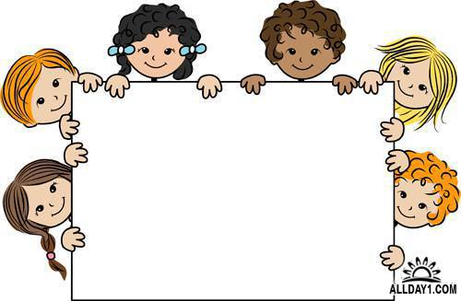
Англійська мова багатогранна. Вона поєднує кілька предметів, спонукає до вирішення різних проблем, створює дискусії, дає можливості для експериментів. Щоб зацікавити учнів, я вдаюсь до значної кількості традиційних та інноваційних прийомів, методів і форм роботи.
Мені представляється найцікавішим досвід навчання у співпраці, як загально дидактичний концептуальний підхід.
Головна ідея навчання у співпраці – вчитися разом, а не просто щось виконувати разом!

Зміст теми
 | Це твоя планета | 15
1 | Людина і довкілля. | 1
2 | Людина і довкілля. | 1
3 | Вплив діяльності людини на довкілля. | 1
4 | Проблеми екології. | 1
5 | Розвиток граматичних навичок. Пасивний стан. | 1
6 | Довкілля. Складові частини. | 1
7 | Шляхи розв’язання екологічних проблем. | 1
8 | Молодь захищає довкілля. | 1
9 | Проектна робота. «ЕКО акції» | 1
10 | ГМО - продукти – за чи проти. Дискусія. | 1
11 | Твій внесок у захист довкілля. | 1
12 | Твоя особиста думка щодо проблем довкілля. | 1
13 | Зміна клімату. | 1
14 | Екологія мого міста. | 1
15 | Контроль знань. | 1

Характеристика й навчально-виховна задача теми уроку «Природа і довкілля»

Тема уроку «Природа і довкілля» займає важливе місце у розвитку всебічно-розвиненої особистості, оскільки людина є складною, самоорганізованою, саморегульованою системою, функціонування якої значною мірою залежить від її взаємодії із зовнішнім середовищем.
Суспільство стурбоване обставинами, які змушують людство замислитися над необхідністю свідомого підходу до таких питань, як використання природних ресурсів, вплив розвинутого промислового і сільськогосподарського виробництва на стан природного середовища і здоров`я людей.
Сучасні масштаби екологічних змін створюють реальну загрозу життю людей, тому навчально-виховна діяльність має бути спрямована на виховання екологічної культури учнів, щоб виростити покоління, яке охоронятиме довкілля.

Проблема взаємозв'язку людини з природою не нова, вона мала місце завжди. Але зараз, в даний час, екологічна проблема взаємодії людини і природи, а також впливу людського суспільства на навколишнє середовище стала дуже гострою і набула величезних масштабів. Планету може врятувати лише діяльність людей, що здійснюється на основі глибокого розуміння законів природи, усвідомлення того, що людина - це всього лише частина природи. Це означає, що еколого-моральна проблема постає сьогодні не тільки як проблема збереження навколишнього середовища від забруднення та інших негативних впливів господарської діяльності людини на Землі. Така взаємодія можлива за наявності в кожній людині достатнього рівня еколого-моральної культури, екологічної і моральної свідомості, формування яких починається з дитинства і продовжується все життя, саме в цьому полягає актуальність екологічного виховання.
Тема має високий рівень складності, оскільки вимагає від учнів ґрунтовних знань відповідної лексики уроку.
Знання матеріалу цієї теми дасть змогу отримати підґрунтя для опрацювання наступних тем.

Методичні рекомендації
щодо проведення уроку

Урок вивчення нового матеріалу передбачає сприймання знань, усвідомлення, осмислення на основі встановлення внутрішніх і зовнішніх взаємозв'язків, запам'ятовування, узагальнення, систематизацію, готовність до практичного застосування.
Урок вивчення нового матеріалу спрямований на засвоєння нових знань, що має великий обсяг інформації, яка потребує значних витрат часу на опрацювання. Тому всі інші етапи скорочені в часі, а то й відсутні, наприклад, перевірка домашнього завдання. Під час проведення такого уроку основний акцент ставиться на самостійному засвоєнні знань учнями під керівництвом учителя. Структура уроку не може встановлюватися за шаблоном. Важливим завданням такого уроку є свідоме оволодіння учнями системою наукових понять, законів чи іншими формами знань, способами виконання дій. Шляхи удосконалення уроку: створення вільної творчої максимально продуктивної психологічної атмосфери, заснованої на повазі та довірі до учнів; формування високого рівня мотивації навчальної діяльності; озброєння учнів вміннями та навичками, формування навчальної діяльності; практична спрямованість навчання, що забезпечує оволодіння міцними вміннями та навичками, які полегшують дають учням упевненість у своїх силах; організація умов для творчої діяльності, як учнів, так і вчителя.
Під час актуалізації опорних знань увага учнів акцентується на лексичному матеріалі. До уваги учнів запропоновані інтерактивні вправи, доцільність яких: сприяти розвитку уваги, пам’яті, логічного мислення.
Сприйняття й первинне усвідомлення учнями нового матеріалу здійснюється за допомогою пошукового методу та методу дослідження. Це допомагає активізувати увагу учнів, викликати активність та зацікавленість.
На етапі осмислення об’єктивних зв’язків і відносин у досліджуваному матеріалі й розкриття внутрішньої сутності досліджуваних явищ мною використані різноманітні інтерактивні вправи, спрямовані на розвиток логічного мислення, пам’яті, швидкої реакції.
Етап узагальнення й систематизації знань містить завдання на розвиток спостережливості, відповідальності, творчості, активності.
Підведення підсумків уроку заплановано у формі декламування вірша, зміст якого закликає до охорони довкілля.
Оцінювання учнів здійснюється відповідно до критеріїв, з детальним аналізом кожного балу.
Домашнє завдання учні отримують диференційоване.
На уроці з даної теми дібрані методи відповідно до цілей і змісту навчання та вікових особливостей учнів.

ПЛАН УРОКУ
Тема уроку. Природа і довкілля (вплив науково-технічного прогресу
на життя людини і довкілля)
Мета уроку:
навчальна: поповнювати словниковий запас учнів; удосконалювати навички усного
мовлення, читання, аудіювання, письма; поглибити знання учнів із теми «Природа і довкілля»; практикувати учнів в усному мовленні; вчити учнів презентувати підготовлений матеріал; вчити учнів узагальнювати інформацію; сприяти формуванню навичок сприйняття інформації на слух (аудіювання); практикувати усне спілкування з використанням різних інтерактивних методів та прийомів; сприяти розширенню обсягу знань;
розвиваюча: розвивати фонематичний слух, довготривалу, оперативну пам’ять,
вміння логічно та послідовно висловлювати свої думки; розвивати мовну здогадку, інтелектуальну гнучкість, ерудицію, наполегливість, кмітливість та пізнавальні інтереси, вміння аналізувати процеси, що відбуваються у навколишньому середовищі; формувати вміння працювати в групах, робити узагальнюючі висновки; створювати умови для розвитку культури спілкування; працювати над розвитком індивідуальних творчих здібностей учнів; розвивати критичне мислення; мотивувати готовність брати участь в іншомовному спілкуванні;
виховна: виховувати прагнення до збереження навколишнього середовища; сприяти
вихованню в учнів уміння захищати свої думки, прислухатися до думок інших, коректно вести дискусію; викликати інтерес до співрозмовника; виховувати почуття обов’язку, взаємодопомоги; прищеплювати любов до інтелектуальної праці; розширювати кругозір учнів, знайомити з реаліями життя; формувати етичну й естетичну культуру; емоційно впливати на учнів; прищеплювати працьовитість; формувати якості патріота; вчити чітко виконувати інструкції викладача; формувати мовний такт і культурну толерантність.
Тип уроку: вивчення нового матеріалу
Методи навчання:

- словесний – розповідь, бесіда, дискусія, дебати;
- наочний – таблиці, схеми, дидактичний матеріал, відео сюжет;
- практичний – різноманітні практичні вправи, доповіді, презентації;
- частково-пошуковий – асоціації, проекти;
- демонстративний – монологічне висловлення
Інтерактивні методи навчання: мозкова атака, групова дискусія, тест, інтерактивні
ігри, проблемно-пошукове завдання, асоціації, коло ідей, робота в групах, логічне мереживо, альтернатива, перегляд відео сюжету, вибіркове читання, прес, місткий кошик.
Форми, методи та прийоми роботи: індивідуальна, колективна, фронтальна, робота
в парах, робота в групах, робота з мультимедійним обладнанням;

Очікувані результати:
На кінець уроку учні повинні:
- вільно оперувати лексичним матеріалом;
- вміти висловлюватись монологічно;
- вміти вести бесіду;
- мати позитивне ставлення один до одного;
Міжпредметні зв’язки: література, етика, екологія, психологія, інформаційні
технології, географія
Компетенції: навчальна, соціальна, інформаційно-комунікативна,
здоров’язберігаюча
Обладнання уроку: підручник, комп’ютер, мультимедійний проектор, дидактичні
матеріали різного спрямування, схеми, кросворди, відео кліп М.Джексона “The Earth Song”.
Структура уроку: (за В.А.Онищуком)
Етап уроку | Час / хв | Методи, прийоми | Діяльність викладача | Діяльність  учнів
Організаційний момент | 1 | Привітання | Побажання гарного настрою | Побажання гарного настрою
Підготовка до сприйняття матеріалу (актуалізація досвіду й опорних знань учнів) | 5 | Бесіда,  «Найрозумніший»,  робота в групах | Задає питання;  показує зразок виконання | Відповідають на питання;  заповнюють картки;
Мотивація навчальної діяльності учнів | 5 | Перегляд відео,  бесіда | Акцентує увагу,  задає питання | Переглядають сюжет, виконують завдання
Повідомлення теми, мети, завдань уроку | 1 | Інформування | Повідомляє тему та завдання | Слухають
Сприйняття й первинне усвідомлення учнями нового матеріалу | 10 | «Поміркуй!»,  проблемне завдання,  дослідження,  вибіркове читання, «Коло ідей», «Прес» | Сприяє активності, виявляє та корегує  помилки | Висловлюють свої думки,  інформують,  доповідають про результати,  виконують завдання
Осмислення об’єктивних зв’язків і відносин у досліджуваному матеріалі й розкриття внутрішньої сутності досліджуваних явищ | 10 | «Мозкова атака»,  «Місткий кошик»,  «Відгадай!»,  «Логічне мереживо»,  «Асоціації» | Дає установку, контролює, корегує | Шукають слова, добирають слова, встановлюють відповідність
Узагальнення й систематизація знань | 11 | «Скринька народної мудрості», монологічне мовлення, проблемна ситуація, аудіювання, «Агітбригада», вікторина | Акцентує увагу,  виявляє недоліки,  виправляє помилки | Добирають вислови, висловлюються, встановлюють відповідність, слухають текст та виконують завдання, дають відповіді
Підведення підсумків уроку | 1 | Декламування вірша | Читає | Слухають, роблять висновки
Повідомлення домашнього завдання | 1 | Диференціація | Пояснює | Слухають


Хід уроку
- Організаційний момент. (Greeting)
Good morning, dear students! I’m very glad to see that you are well and ready to work hard and to get knowledge.
- Підготовка до сприйняття матеріалу (Актуалізація досвіду й опорних знань учнів). (Vocabulary Practice)

  - Warming up.
- Do you worry about the environment?
- What is the quality of the environment in our town?
- What are the biggest problems facing our environment?
- What would you do to save our environment?
  - A game “Who is the cleverest?” (Appendix 1)
You have the cards on your desks. Read and write the correct word in the statements.
  - Group Work
The pupils are divided into 4 groups. The task is to put the words in the right order.
Group 1:
- important, ecologically, that, person, every, clean, it, world, is, very, should, be, responsible, for.
- can, protect, to, what, be, done, them?
- 1986, nuclear, energy, disaster, showed, in, that, extremely, Chornobyl, dangerous.
Group 2:
- necessary, learn, sources, of, energy, is, it, to, to, such as, etc., sun, wind, use, natural.
- world, we, in, a, live, changeable.
- people, all, of, millions, over, fight, the world, pollution, against, for, everything, alive, earth, survival, on.
Group 3:
- from, water, contaminate, wastes, the, plants, and, soil, factories, and.
- problem, cities, another, wastes, big, of, is.
- agricultural, very, are, harmful, man, often, products, for, a.
Group 4:
- many, there, of, problems, are, environment, the.
- humanity, today, problem, the, greatest, for, pollution, is.
- power, also, are, thermal, plants, pollution, great, source, a, of.
- Мотивація навчальної діяльності школярів. (The Motivation of the Student’s Activity)

I’d like to start our work with the “Earth song” (sticking the poster with the Earth image on the blackboard) by M. Jackson. Listen to the song, watch the clip and think about the main idea of it.
www.youtube.com/watch?v=XAi3VTSdTxU
- What is the song about?
- The song is about:
- pollution of air by plants and factories;

- destruction of forests;
- littering;
- dirty rivers, seas, oceans;
- extinction of animals and plants;
- the contamination of the soil;
- heating and greenhouse effect.
- Thank you. What topic can you suggest to generalize your ideas?
- The problems with our environment. (The environmental protection. The ecological situation.)
- What do you like best?
- I think “What’s happening to our environment? The environmental protection” goes best because it includes not only the environmental problems but the ways of solving them.
- Повідомлення теми, мети, завдань уроку. (Informing the topic and the aims of the lesson)
So, the topic of today’s lesson is “Let’s Save Our Environment!”. And we’ll discuss the ways of environmental protection.

By the end of the lesson you should be able:
- to speak about main problems of the environment;
- to find the ways of saving our environment;
- to identify the main ideas and details from the text for listening and reading;
- to answer the questions of the topic.
To your convenience the most important information is put onto the desks.
- Сприйняття й первинне усвідомлення учнями нового матеріалу. (Initial Perception and Understanding of New Material by the Students)
  - “Think and Say”
The earth does not belong to people; people belong to the earth.
- What do these words mean to you?
- Can we do something to keep the earth clean?
I hope we can do many things to make our planet healthy, but we don’t do this. We are sure that others must protect the earth.
- Why does nature need protection?
- The state of the environment has greatly worsened for the last time. This happened because of very rapid industrial development in the world.
- Not only people but also the nature is ill. Trees, as well as the animal world are in danger. They are killed by polluted air and acid rains. Tons of smoke and gas are emitted into the air. If trees die, we shall die too, because they supply us with oxygen to breathe. That’s why nature needs protection.
- What are the main environmental problems facing our planet today?
- Water pollution is the most burning problem nowadays. Our planet Earth is mostly water. Rivers and lakes are polluted by garbage or poisonous chemicals which factories dump right into them.
- I think, that one of the main problems is air pollution. Air is a requirement for the life of people and animals. A human being could survive for a few weeks without food, a few days without water, but only a few minutes without air. It’s very important for our health to breathe clean air.
- In Ukraine many cars in the streets pollute the air with their exhaust fumes. It is very dangerous for the health of people.
  - Speaking “Inform Us about the Ecoproblems of Our Town”
- Do you like our town? Why?
But there are some ecological problems in our area.
- What are they?
- What can you say about it?
- Kupyansk’s district is beautiful and prosperous. There are some ecological problems in our district too. What are they?

- Air pollution
- Water pollution
- Soil pollution
- Industrial pollution
- Litter is left
- Recycling
- Trees are cut down
  - Previous Researching

All these problems are very serious and acute. As you know there are some active persons in our group, they have worked hard and want to show us the results of their researching with the help of slide show.
- Our district is really beautiful. There are different kinds of trees and flowers
in the forests and fields. But today they are disappearing. People cut down trees. Fires are started. If trees are destroyed and people pick flowers and grass, birds and animals may become extinct.

- There are many springs near our town. They ensure safe drinking water. In fact, it’s wonderful to drink some spring water in a hot summer day. Some springs have been ennobled due to the best efforts of our oil-industry workers. People can have a good rest and relax there. We should clean and protect the springs.
- Our life is impossible without cars. There are a lot of cars, lorries and buses in Kupyansk. However, they cause air and water pollution.
- Nowadays half of the water sources are polluted with communal and industrial wastes. It’s the result of economic difficulties. To avoid groundwater and water pollution new cleaning structures may be built in our town.
- We throw away too much and in the wrong place. Every spring we can see rubbish in the streets, parks. We leave litter near the rivers. Litter is not only ugly; it can be harmful to wildlife. There is a new recycling plant in Kupyansk, which keeps on three main rules: reduce, re-use and recycle. Look here! First, the garbage is taken to the recycling centre, where it is sorted out to the plastic, glass, paper or metal. Then it is reduced and packed into sacks. Finally, it is sent to the recycling centre.
- A lot of trees and flowers are planted in Kupyansk every year. They make our town more beautiful. Moreover, they clean the air we breathe. Our district is our home. We must take care of it for ourselves and for future generations.
  - Selective Reading (Appendix 2)
    - Read the text “The Tragedy in Chornobyl” and fill in the gaps using the following words:
    - Post-reading activity.
Agree or disagree with the statements from the text “The Tragedy in Chornobyl”
- The tragedy in Chornobyl showed how weak the power of atom was.
- The accident happened on the 26th of April 1986.
- During the liquidation of the consequences people all over the world could see the courage of the Ukrainian people.
- A few journalists visited Chornobyl Zone.
- A lot of rescuers did common things.
- The rescuers couldn’t stop the fiery element.
- The courageous heroes saved people who had got a dangerous dose of radiation.
- It was a national feat.
- The damaged reactor was covered with leaves and wood.
- Nowadays the level of radiation is higher at the station than it should be.
  - “The Circle of Ideas”
    - Presenting New Vocabulary.
Study and use the new vocabulary.
Reduce – to use less
Re-use – to use the same item again
Recycle – to use an old item to make a new item
Decompose – to break into smaller and smaller pieces until there is nothing
    - Speaking.
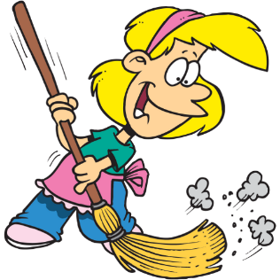
I’d like to share my ideas about the problem of pollution in our town with you. I believe everybody wants to live in a clean and beautiful place. Then why are the streets and parks in Kupyansk so dirty?
- I’m sure we should begin with ourselves. If you throw gum, candy, ice-cream wrappers in the halls of the vocational school or streets you cause pollution of the environment, you make it dirty.
- Imagine if everybody threw any kind of trash on the ground at the same moment. What would happen to our poor Kupyansk?
    - “Press”
- What do we throw away?
- How long will it take these items to decompose?
- leather shoe  - plastic bottle  - wool sock  - disposable diaper  - paper bag  - aluminum tin  - banana peel  - fruits, vegetables  - wood  - glass | - 1 month  - 1 million years  - 200 to 500 years  - 550 years  - 3 to 4 weeks  - 45 years  - 1 year  - 6 months  - 4 years  - never




- What can we do to make less trash at home? In our vocational school? In Kupyansk? In the world?
- Осмислення об'єктивних зв'язків і відносин у досліджуваному матеріалі й розкриття внутрішньої сутності досліджуваних явищ. (The Application of Student’s Knowledge)
  - Brainstorming (Appendix 3)
Find the odd one out.
  - Game “Capacious Basket” (Appendix 4)
I have the task for those who like to solve puzzles.
You have to find 14 words, connected with environment in it.
  - Game “Guess the Word”
- To make air, water, soil, etc. dangerously dirty and not suitable for people to use. (to pollute)
- Surroundings. (environment)
- The branch of science connected with the interrelationship of organisms and their environments. (ecology)

- Useless material produced as a by-product. (waste)
- A gaseous mass that surrounds a celestial body, as the earth. (atmosphere)
- To continue to exist; to outlive. (to survive)
- A substance that kills, injures, or destroys. (poison)
- Involving the whole world. (global)
  - Game “Logical Lace” (Appendix 5)
Read carefully and match the first and the second columns.
  - “Association” (Appendix 6)
Today the population of developing countries faces many global environmental problems. Can you name some of them? Fill in this word web:
- Узагальнення й систематизація знань. (The knowledge generalization)
  - “The Box of Folk Wisdom”
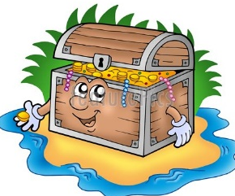
Find the Ukrainian Equivalent to each saying.
Proverbs and sayings about the man’s attitude to the nature.
- A man who has not plant a tree during his lifetime has lived in vain.
- As you sow you shall mow.
- The frog does not drink up the pond in which he lives.
  - Monological Speech.
Your task was to prepare interesting information about problems of the environment.
Pupil 1. Man’s survival depends upon the way he treats his environment. Today we have the
results of harmful influences of human contacts with nature. Many factories and plants release poisonous substances into the atmosphere. The air is not fresh, because of the car exhausts. Litter in the city streets and highways spoils the view. We must not be indifferent to this situation. People started pollution. And people can stop it.
Pupil 2. The world we live in belongs to everybody. People must respect and understand the
nature. It is necessary to take care of everything that nature gives us. People must do their best to protect its riches. Nature is a real treasure house. We must do all we can to stop doing harm for nature. The protection of nature is our duty.
There is no other way out but to stop pollution.
We must save the nature from the ecological catastrophe.
Pupil 3. I believe that human kindness will save our world. It’s not a secret, that people want
to make their city better and more comfortable, they use their talents, their hands and knowledge to make it a real place of happiness. People must live in harmony with birds, animals and flowers. It’s very important to have a stable equilibrium between the nature and person.
  - Problem Situation (Appendix 7)
- What must be done to solve the problems and make a healthier world? Let’s match the problem and the solution.
  - Listening
Listen to the text and do the task below.

Imagine a world with no drinking water, and no water to wash or cook with. It’s hard to imagine this, because we use water every day without even thinking about it. Yet there is terrible water shortage all over the world. In parts of Africa and Canada, for example, many people don’t even have clean water to drink. In fact, over half of the people in the world have to live with water shortage every day. We need water not just for our homes and factories, but to survive. Fortunately, there are things that we can all do to save water. The solution begins at home. We can save the water from our baths and use it for the garden, instead of washing hundreds of litres of clean water on our lawns and plants. This would help to save many litres of water every day, especially in summer.

Governments can help by passing laws to stop factories from wasting and polluting water. If factories recycled water and stopped pouring chemicals into our lakes and rivers, there would be a lot cleaner water around. Governments could also stop water companies from wasting millions of litres of water because of leaking pipes. Many cities have successfully saved water by repairing pipes.
All in all, there are many things we can do to save our planet’s disappearing water supplies. The time has come to start understanding the value of water, before a world without clean water becomes a terrible reality.
- The writer says that in many parts of the world people
- don’t have water at all; b) don’t have any clean water; c) have too much water
- The writer suggests that we should
- use more water at home; b) stop using water at home;
c) stop using so much water at home;
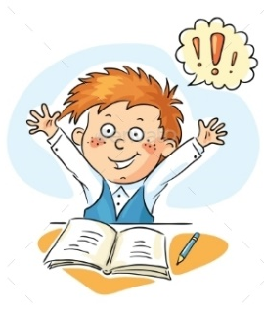
- There would be more clean water around if factories
- produced more water; b) used the same water several times;
c) only used water from rivers and lakes
- Water companies can help
- by fixing pipes; b) by giving us more water;
c) by making people pay a lot more
  - “Propaganda Team” (Appendix 8)
Today we have some guests at the lesson. They are representatives of “Greenpeace” organization. They designed T-shirts with the ecological slogans.
  - Quiz “Do You Worry About the Environment?” (Appendix 9)
- Підведення підсумків уроку. (Summarizing)

  - Reciting the Poem
The future is in our hands
We want to see blue seas,
We want to see green trees,
We are defenders of our lands,
We want to breath clean air,
We want to show we care,
We know the future’s in our hands.
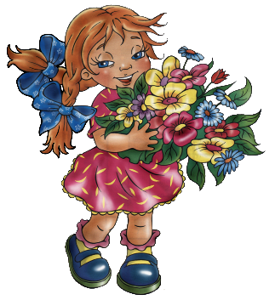
We want to see birds fly
Up into a clear sky
We are defenders of our lands,
We want to see flowers grow,
To pollution we say “No!”
We know the future’s in our hands.
- Повідомлення домашнього завдання. (Homework)
I – to review lexical units on the topic;
II – to write an article to the newspaper on the topic “We are worried about our future in Kupyansk!”

Додатки

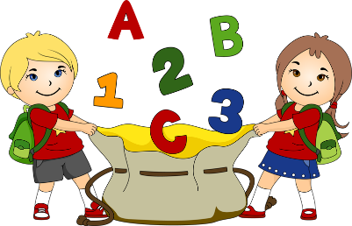

Appendix 1
Read and write the correct word in the statements.
Ultraviolet, factory, health, tree, generator, climate, sprays,
oil, natural, reduce, future
- A machine that makes electricity.
- We have to find ways to … pollution.
- Oil, coal, wood, air and water are all resources.
- Many people in cities now have … problems.
- … is a thick, black liquid that comes from the ground.
- The special type of oxygen around the Earth is important because it stops … radiation.

- Many aerosol … destroy the atmosphere.
- A place where they manufacture things.
- We must change the way we live. We have to think about the …
- Many scientists say that the … is changing.
- A very large plant that helps to make oxygen.
Keys: 1) generator, 2) reduce, 3) natural, 4) health, 5) oil, 6) ultraviolet,
7) sprays, 8) factory, 9) future, 10) climate, 11) tree

Appendix 2
Read the text and fill in the gaps using the following words:
Damaged, save, dangerous, radiation, atmosphere, ecological, enemy, under, of the world, can
The Tragedy in Chornobyl
Mankind will remember the 26th of April 1986 forever. The tragedy in Chornobyl showed how great and how (1) … the power of atom could be. And it is especially dangerous when it is not under control.
On the 26th of April 1986 there was the blast at the Chornobyl Nuclear Power Station.
And a lot of radioactive substances got into the (2) …
During the liquidation of the consequences of the accident, people all over the world could see the courage and selflessness of the people who tried to (3) … the situation.

During the first weeks of the tragedy a large number of men of letters and journalists from Ukraine and other countries (4) … visited Chornobyl Zone. In their articles they told us about our compatriots such as Volodymyr Pravyk and many others. They got into struggle with the threatening and invisible (5) …
The rescuers did impossible. A lot of them perished, but they managed to stop the fiery element that had been storming over the (6) … station for some days. The courageous heroes saved people who had got dangerous doses of (7) …, they cleaned fields, gardens and houses.
We (8) … say that it was a national feat. People did impossible: in history there hadn’t been such an example before.
The damaged reactor was covered with steel and concrete and buried under them.
Nowadays the Chornobyl Nuclear Power Station is (9) … control.
It certainly effects the (10) … situation iin Ukraine. On the 13th of December 2000 it was closed.
Keys: 1) dangerous, 2) atmosphere, 3) save, 4) of the world, 5) enemy, 6) damaged,
7) radiation, 8) can, 9) under, 10) ecological.


Appendix 3
Find the odd one out.
- green, efficient, environmentally-friendly;
- to conserve, to save, to protect;
- to condemn, to campaign, to oppose;
- traffic jams, motorway tolls, park-and-ride schemes;
- nuclear energy, oil pollution, radioactive waste;
- to ration, to share, to deplete;
- sustainable, biodegradable, renewable;
- an oil rig, a power station, a recycling plant

Appendix 4

You have to find 14 words, connected with environment in it.
f | t | e | n | e | r | g | y | g | o
d | s | n | u | c | l | e | a | r | t
k | y | t | r | p | w | q | d | e | s
t | s | e | r | o | f | b | f | n | m
z | x | l | e | l | c | y | c | e | r
p | o | l | l | u | t | i | o | n | w
g | f | i | s | t | w | d | i | c | a
s | h | t | d | i | l | j | l | p | s
a | g | t | c | o | a | l | k | r | t
g | r | e | e | n | h | o | u | s | e
h | a | r | m | f | u | l | m | n | t


Appendix 5

Read carefully and match the first and the second columns.
- global  - drinking  - oil  - water  - public  - logging  - leaking  - recycled  - air  - acid | - spills  - shortages  - water  - transport  - warming  - paper  - rain  - pipes  - companies  - pollution
Key: 1e, 2c, 3a , 4b, 5d, 6f , 7h, 8i, 9j, 10g

Appendix 6
Today the population of developing countries faces many global environmental problems. Can you name some of them? Fill in this word web:

Global Environmental Problems
Global warming | Greenhouse effect | Ozone layer | Acid rain | Deforestation | Radiation | Pollution | Toxic Wastes

Appendix 7

What must be done to solve the problems and make a healthier world? Let’s match the problem and the solution.
- air pollution  - greenhouse effect  - toxic waste  - radiation  - destruction of forests | - to plant more trees  - to waste less and recycle more  - alternative sources of energy  - new ecologically pure plants  - fewer cars

Keys: 1) e, 2) с, 3) b, 4) d, 5) a

Appendix 8
Today we have some guests at the lesson. They are representatives of “Greenpeace” organization”. They designed T-shirts with the ecological slogans.


Don’t burn fires!
Don’t leave litter!
Don’t break trees!


Don’t
cut
wild
flowers!
Keep
the
country
tidy!
Keep
dogs
under
control!

Don’t
frighten
birds
and
animals!
Put
litter
away!
Grow
trees
and
flowers!

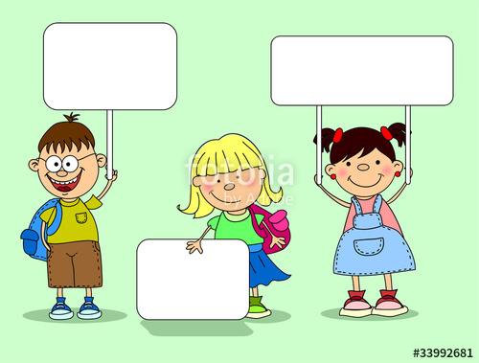
Save
the nature!
Do not litter!

Think about the future!

Appendix 9
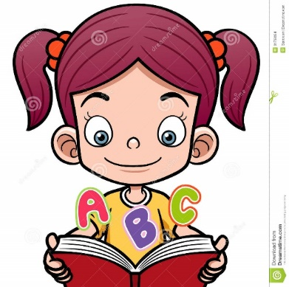
- Imagine that you are holiday abroad. You have eaten chocolate, but there is not a bin to throw the paper away. What do you do?
- keep the paper in your pocket;
- throw it on the ground. It’s not your fault there aren’t enough rubbish bins;
- it depends. If there is a lot of rubbish on the ground, you might
“drop it accidentally”.
- On the way home you are very thirsty. What do you buy?
- something in a non-recyclable plastic bottle;
- something in a glass bottle or aluminum can;
- something in a carton.
- If you lived near a beach, how would you react if a fast food restaurant opened near the beach?
- Would be pleased, but also worry about the rubbish on the beach;
- Would be pleased. Now you can eat hamburgers on the beach;
- you would never eat at fast food places because there is too much packaging
- You have bought some things in a shop. The shop assistant wants to put all the things into a plastic bag. What do you say?
- No, thank you. (You have brought your own bag from home);
- nothing. (You let him or her put the things in the bag.);
- it depends if you can carry the things easily without a bag.
- There are some flies in your bedroom. They are annoying you. What do you do?
- Try to kill them with a newspaper;
- try to kill them with a horrible smelling aerosol;
- hit the air with a newspaper so they leave you alone.
- You are writing a letter to a good friend. You have made several mistakes and need to cross things out. What do you do?
- Start the letter again on another piece of paper;
- continue writing. Your friend will excuse your mistakes;
- continue to write, but if you make any more mistakes, start again.
 | Answer:  6-9: you do not worry about the environment at all! You think pollution is someone else’s problem, not yours. You think recycling and saving resources are too time-consuming.  10-14: you care about the environment and you have some good habits which help save it. However, there are probably a few other things you could do.  15-18: you definitely care about the environment. You think about it when you make everyday decisions. If more people in the world were as good as you, the planet would have fewer problems.
  Add up your score:
  1.  2.  3.  4.  5.  6. | a=3  a=1  a=2  a=3  a=2  a=1 | b=1  b=3  b=1  b=1  b=1  b=3 | c= 2  c=2  c=3  c=2  c=3  c=2

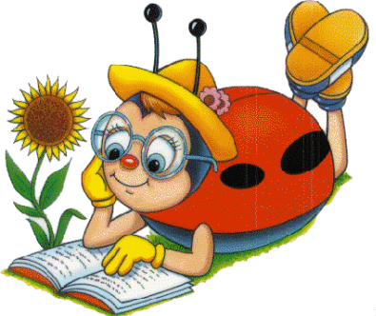
Використана література

- Галузинський В.М., Євтух М.Б. Педагогіка: теорія та історія: Навчальний посібник. – К.: Вища школа,1995
- Гресь А. Не-методичний посібник для вчителя./іл. О.В.Зеркалій. – Х.: Основа, 2012
- Довідник учителя англійської мови в запитаннях та відповідях/Автор-упорядник О.С.Любченко. – Х.: Веста, Ранок, 2006
- Енциклопедія педагогічних технологій та інновацій /Автор-укладач Н.П.Наволокова. – Х.: Основа, 2014
- Інтернет-ресурси
- Лозова В.І., Троцко Г.В. Теоретичні основи виховання і навчання. – Х.: 1997
- Настольная книга преподавателя иностранного языка: Справ. пособие / Е.А.Маслыко, П.К.Бабанская. – Мн.: Выш.шк.,1999
- Практична педагогіка. 99 схем і таблиць / автори-укладн. Н.П.Наволокова, В.М.Андрєєва. – Х.:Основа, 2010
- Прийоми педагогічної техніки: Свобода вибору. Діяльність. Зворотний зв’язок. Ідеальність: посібник для вчителя / А.О.Гін. – 13-е видання. – Х.: Основа, 2015
- Рогова Г.В. Методика обучения иностранным языкам в средней школе. – М.: Просвещение, 1991
- Садкіна В.І. 101 цікава педагогічна ідея. Як зробити урок. – Х.: Основа, 2008
- Усе про мотивацію / укладн. А.Г.Дербеньова. Х.: Основа, 2012



